Министерство общего и профессионального образования

Свердловской области

государственное бюджетное образовательное учреждение

среднего профессионального образования

Свердловской области

«Северный педагогический колледж»

Методические рекомендации
по созданию электронного портфолио педагога и его размещения
в сети Internet с использованием новых информационных технологий

Разработчик:
Крылова Анастасия Александровна,
студентка группы 346

г. Серов
2015
- Педагогу, чтобы быть по достоинству оцененным, необходимо проделать большую работу по систематизации и обобщению наработанного опыта. И, как показывает практика, эта задача решается с помощью портфолио. Портфолио очень четко характеризует деятельность педагога с точки зрения информационной и профессиональной культуры. Не случайно, на всех профессиональных педагогических конкурсах отдельным пунктом вынесена оценка методического портфолио. Портфолио педагога связывает отдельные аспекты его деятельности в более полную картину, позволяет фиксировать, накапливать и оценивать индивидуальные достижения личности в определенный период его деятельности. Поместить в электронное портфолио можно то, чего не покажешь на бумажных носителях. Это могут быть мультимедийные продукты, созданные к занятиям или досуговым мероприятиям: презентации, графические объекты, видеоматериалы др.

- Для создания электронного портфолио необходимо создать учётную запись:
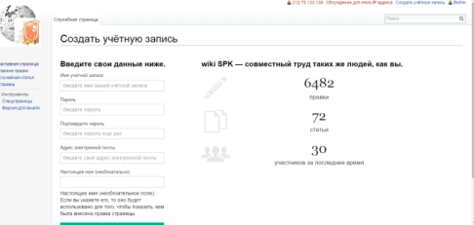
Для регистрации нажмите кнопку «Представиться системе».
Придумайте себе сетевой псевдоним, пароль и зарегистрируйтесь. Внимание: прописные и строчные буквы различаются.
С помощью логина и пароля вы будете иметь возможность посетить свою страницу в портфолио WIKI SPK.
Ссылка с вашим ником, расположенным в верхнем правом углу — личная страница, здесь можно рассказать о себе.

- Загружать файлы могут только зарегистрированные участники. Последовательность действий описана на странице Загрузить файл.
- для переименования изображения требуется новая загрузка файла. Старая версия должна быть стёрта администратором;
- при загрузке изображения более высокого качества под тем же названием старое изображение не стирается, а сохраняется в «Истории», как и любой другой файл на вики-сайте;
- в названии файлов различают написание ПРОПИСНЫМИ и строчными буквами.
Загрузка и удаление файлов отражаются в галерее новых файлов. Просмотреть все загруженные файлы можно в списке загруженных изображений.

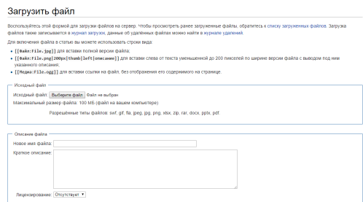

- Загрузка документов и презентаций

Для размещения текстового документа необходимо:

- Открыть «Загрузить файлы»
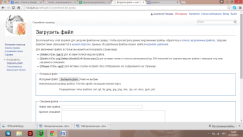

- «Загрузить файл»(выбрать файл)
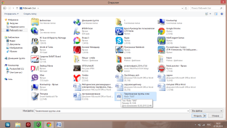

- «Загрузить файл»
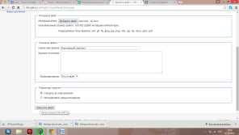

- Скопировать имя файла
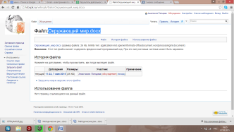

5. Открыть портфолио в WIKI, выбрать «править» - «Методические рекомендации»
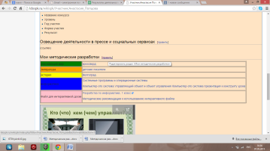

6. Вставить название документа и нажать «Внутреннюю ссылку»
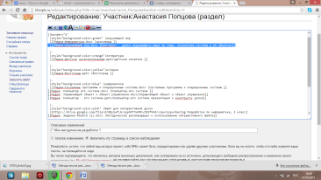

7. «Записать страницу»

Для размещения презентации необходимо:
1. Загрузить презентацию в свой GOOGLE-диск
2. Открыть к ней доступ
3. Вставьте ссылку во фрейм:
{{#Widget:Iframe
|url=https://docs.google.com/presentation/d/15irIm9ytsnxnDwdzHtCSqxz_scFdVKt_cNUlKhjVOJw/preview
|width=480
|height=389
|border=3
}}
4.Фрейм нужно вставить в свой портфолио в раздел "Мои методические разработки".

- Для того чтобы создать ссылки на странице вашего портфолио, необходимо скопировать ссылку на нужный вам сайт, документ и т.д., затем зайти в раздел «Полезные ссылки», который находится на странице. Вставляя ссылку в данный раздел, вы имеете возможность сделать её внешней или внутренней.
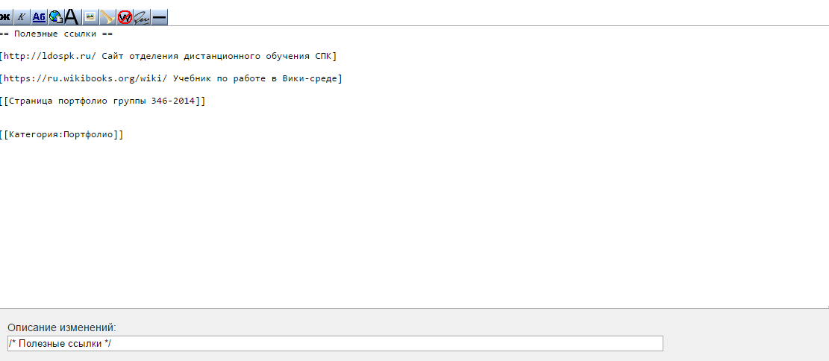
- -Значительным преимуществом является единая среда создания портфолио разных педагогов (обмен опытом, знакомство с результатами работы коллег).
-Возможность загрузки и хранения различных типов документов, изображений, доступ к ним.
-Самосовершенствование педагога в познании ИКТ
-Педагогу дает больше возможности реализовать свои проекты, идеи в виде электронного портфолио (блог, фотосервис, электронная почта), систематизировать свою работу по основным направлениям,
-Возможность зайти на свое портфолио в любом месте нахождения
-Решение самого педагога показывать свой материал или оставить его закрытым для других пользователей.
- -Технический вопрос (нет выхода в Интернет).
-Файлы, размещенные в Вики-среде могут удалить другие пользователи.

